Câu **1**: [NB]

Chọn đáp án đúng.  
Số x trong hình sau có thể là số nào dưới đây để được phép so sánh đúng?  
  
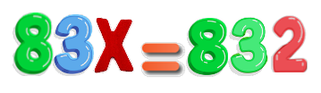

A. 1.

B. 2.

C. 3. D. 4.

Lời giải:

**Bước 1:**

Với x là số 1 ta có: 831 < 832.  
Với x là số 2 ta có: 832 = 832.  
Với x là số 3 ta có: 833 > 832.  
Với x là số 4 ta có: 834 > 832.  
Vậy x = 2.  
**Đáp án:**  
2.

Câu **2**: [NB]

Điền số thích hợp vào ô trống.  
Cho X là số tròn trăm nhỏ nhất. X là số [[100]].

Lời giải:

**Bước 1:**

Số tròn trăm nhỏ nhất là 100 nên X = 100.  
**Đáp án:**  
100.

Câu **3**: [NB]

Chọn đáp án đúng.  
Tìm một số biết nó có giá trị bằng “ba trăm”?  
  
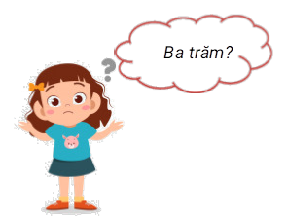

A. 298. B. 299.

C. 300.

D. 301.

Lời giải:

**Bước 1:**

“Ba trăm” được viết là 300.  
Ta có: 298 < 299 < 300.  
300 = 300 và 301 > 300. Vậy số cần tìm là 300.  
**Đáp án:**300.

Câu **4**: [NB]

Chọn đáp án đúng.  
Biết x > 300. Hỏi x có thể là số nào trong số sau?  
  
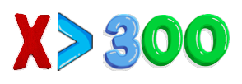

A. 100. B. 200. C. 300.

D. 400.

Lời giải:

**Bước 1:**

Ta có: 100 < 200 < 300 và 300 = 300.  
Và 400 > 300 nên x = 400.  
**Đáp án:**400.

Câu **5**: [NB]

Bạn hãy chọn đáp án đúng.  
Chữ số X là chữ số nào trong các chữ số sau biết rằng ¯ ¯¯¯¯¯¯¯¯ ¯ 4 X 6 < 414.

A. X=0.

B. X=1. C. X=2.

Lời giải:

**Bước 1:**

Số ¯ ¯¯¯¯¯¯¯¯ ¯ 4 X 6 có chữ số hàng trăm là 4 , chữ số hàng chục là X , chữ số hàng đơn vị là 6.  
Số 414 có chữ số hàng trăm là 4 , chữ số hàng chục là 1 , chữ số hàng đơn vị là 4.  
So sánh chữ số hàng trăm của hai số ta thấy 4 = 4.  
So sánh chữ số hàng đơn vị của hai số ta thấy 6 > 4.  
Vậy để ¯ ¯¯¯¯¯¯¯¯ ¯ 4 X 6 < 414. thì X < 1. Ta có: 0 < 1 nên X = 0.  
**Đáp án:**  
X = 0.

Câu **6**: [NB]

Chọn các đáp án đúng. (Có thể chọn nhiều hơn một đáp án).  
Số x trong hình sau có thể là số nào dưới đây để được phép so sánh đúng?  
  
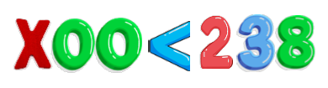

A. 1.

B. 2.

C. 3. D. 4.

Lời giải:

**Bước 1:**

Với x là 1 ta có: 100 < 238.  
Với x là 2 ta có: 200 < 238.  
Với x là 3 ta có: 300 > 238.  
Với x là 4 ta có: 400 > 238.  
Vậy x có thể là 1 và 2.  
**Đáp án:**  
1.  
2.

Câu **7**: [NB]

Chọn đáp án đúng.  
Biết x < 267. Hỏi x là số nào trong các số sau?  
  
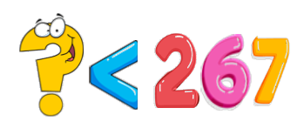

A. 266.

B. 267. C. 268. D. 269.

Lời giải:

**Bước 1:**

Ta có: 266 < 267.  
267 = 267.  
269 > 268 > 267.  
Vậy x = 266.  
**Đáp án:**266.

Câu **8**: [NB]

Chọn đáp án đúng. (Có thể chọn nhiều hơn một đáp án)  
Chữ số x trong số ¯ ¯¯¯¯¯¯¯ ¯ 18 x > 187 có thể là số nào dưới đây?  
  
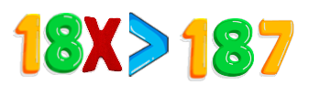

A. 6. B. 7.

C. 8.

D. 9.

Lời giải:

**Bước 1:**

Với x = 6 ta có 186 < 187.  
Với x = 7 ta có 187 = 187.  
Với x = 8 ta có 188 > 187.  
Với x = 9 ta có 189 > 187.  
Vậy x có thể là số 8 hoặc số 9.  
**Đáp án:**8.  
9.

Câu **9**: [NB]

Bạn hãy chọn đáp án đúng.  
Cho 392 = ¯ ¯¯¯¯¯¯¯¯ ¯ X 92 . Chữ số X là:

A. 2.

B. 3.

C. 4.

Lời giải:

**Bước 1:**

Ta có 392 = 392.  
Vậy X = 3.  
**Đáp án:**  
3.

Câu **10**: [NB]

Bạn hãy chọn đáp án đúng.  
Tìm X biết, X là số có ba chữ số giống nhau và 100 < X < 200. Số X là

A. 110.

B. 111.

C. 101.

Lời giải:

**Bước 1:**

Ta có: Vì 100 < X < 200 nên X có chữ số hàng trăm bằng 1.  
Vì X là số có ba chữ số giống nhau nên X = 111.  
**Đáp án:**  
111.

Câu **11**: [NB]

Điền số thích hợp vào ô trống.  
X là số tròn trăm có 3 chữ số lớn hơn 800. X là số [[900]].  


Lời giải:

**Bước 1:**

Số tròn trăm có 3 chữ số lớn hơn 800 là 900 nên X bằng 900.  
**Đáp án:**  
900.

Câu **12**: [NB]

Chọn các đáp án đúng. (Có thể chọn nhiều hơn một đáp án).  
Biết x + 60 < 100. Hỏi x có thể là số nào trong các số sau?  
  
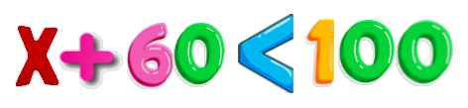

A. 10.

B. 20.

C. 30.

D. 40.

Lời giải:

**Bước 1:**

Với x = 10 ta có: 10 + 60 = 70 < 100.  
Với x = 20 ta có: 20 + 60 = 80 < 100.  
Với x = 30 ta có: 30 + 60 = 90 < 100.  
Với x = 40 ta có: 40 + 60 = 100.  
Vậy x có thể là các số 10 , 20 , 30.  
**Đáp án:**  
10.  
20.  
30.